«Балауса» бөбекжай-балабақшасы»
мемлекеттік коммуналдық қазыналық кәсіпорыны

Ата-аналарға арналған кеңес
«Бала өмірінде ертегінің маңызы»

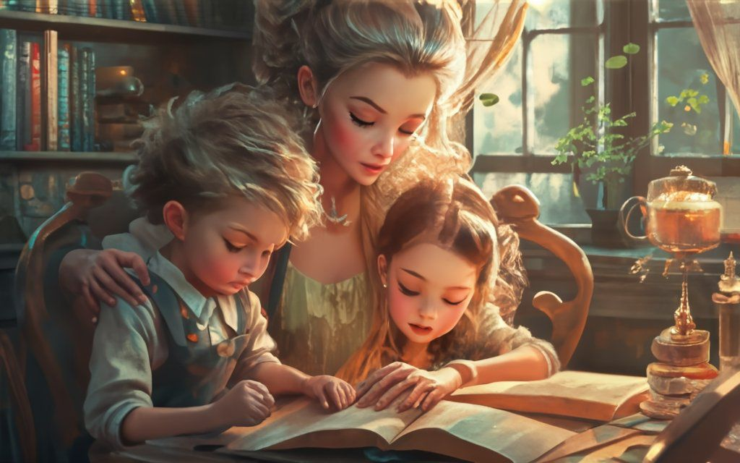

«Балауса» бөбекжай-балабақшасының әдіскері:
Сагизбаева Жансая Жумасейтовна


2024-2025 оқу жылы
«Бала өмірінде ертегінің маңызы»

Балалардың дамуындағы балалар ертегілерінің рөлі көп қырлы. Қиялды дамытудан бастап дұрыс сөйлеуді дамытуға дейін. Ертегі-бала тәрбиесіндегі ажырамас элемент. Ол қол жетімді тілде Балаларға өмір үйретеді, жақсылық пен жамандық туралы айтады. Өйткені, ертегі тек көңіл көтеріп қана қоймайды, сонымен қатар оны кедергісіз тәрбиелейді. Ол әмбебап мұғалім. Ересектер сөйлегеннен гөрі балалар ертегіні оңай түсінеді. Сондықтан, егер ересектер балаға бір нәрсені түсіндіруге, оны қолдауға көмектескісі келсе, сіз балалық шақтың тілін – ертегіні есте сақтауыңыз керек. Ертегілерді оқу және айту арқылы біз баланың ішкі әлемін дамытамыз. Кішкентай кезінен ертегілерді оқыған балалар тез сөйлей бастайды. Ертегі мінез-құлық пен қарым-қатынас негіздерін қалыптастыруға көмектеседі. Балалар ертегілерінің рөлі баланың қиялы мен қиялын, сондай-ақ оның шығармашылық әлеуетін дамыту. Балалар ертегілерден көптеген білім алады: уақыт пен кеңістік туралы, адамның табиғатпен, объективті әлеммен байланысы туралы алғашқы идеялар, ертегілер балаға жақсылық пен жамандықты көруге мүмкіндік береді. Бірақ біз ауызша сөйлеуді дамытудағы ертегілердің рөліне ерекше назар аударамыз.
Балалардың сөйлеуін дамыту көбінесе тілді қолдану қажеттілігіне байланысты. Көптеген балаларда үйлесімді сөйлеу нашар дамыған, олар өміріндегі оқиғалар туралы әрең айтады, әдеби шығарманы қайталай алмайды.

Сонымен, ертегі-сөйлеуді дамытудағы үлкен дидактикалық мүмкіндіктерді жасыратын тиімді және жарқын құралдардың бірі. Әрине, ертегілердің мәтіндері сөздік қорын кеңейтеді, диалогты дұрыс құруға көмектеседі, біртұтас сөйлеудің дамуына әсер етеді, бірақ барлық осы міндеттерден басқа, балалардың сөйлеуін эмоционалды, бейнелі, әдемі ету де маңызды.

Балалардың көпшілігі ертегілерді өз бетінше айта алады, тіпті өздерінің ертегілерін ойлап табуға тырысады. Ата-аналар ертегіге көбірек көңіл бөлуі керек. Ересек адам балаға ертегі оқығанда немесе онымен бірге жазғанда, екі әлемді біріктірудің маңызды сәті болады: ересектер әлемі және Балалар әлемі, сиқырлы ертегі кеңістігінде.

Ертегі-бұл отбасылық қарым-қатынас пен баланың дамуының керемет құралы.

Бұл сенімді қарым-қатынас орнатуға, баланың сөйлеуі мен қиялын дамытуға, қоршаған әлеммен таныстыруға және қарым-қатынас жасауға үйретуге көмектеседі.

Бірақ ең бастысы-ертегі ересек адамды да өзгертеді, өйткені оның қиялы мен сөйлеуі де дамиды! Сонымен қатар, ол әлемге мүлдем басқа көздермен қарап, балалық шағын еске түсіре бастайды.

Ертегілерді оқу үшін бала тыныш және жақсы көңіл-күйде болатын "дұрыс" уақытты таңдау маңызды. Мұны ұйықтар алдында, ертегіні талқылауға уақыт болған кезде жасауға болады. Сізге қуанышпен оқып, алаңдамау керек, бұл көп пайда мен жағымды эмоциялар әкеледі. Ертегілер балалардың білімін кеңейтеді. Ересектердегі жақсылық пен жамандықты қабылдау формасы бейнелі емес. Балалар ақпаратты осы формада қабылдай алмайды, оларға бейнелеу, ойын қажет. Балаларды тәрбиелеудегі балалар ертегілерінің рөлін байқауға болмайды. Бала бейнелерді ұсына отырып, кейіпкерлердің ішкі әлемін түсінуге, оларға жанашырлық танытуға және жақсылық күштеріне сенуге үйренеді. Балалар ертегілерінің рөлі тек жағымды ойын-сауықпен ғана шектелмейді. Ертегілерді баланың мазасыздығын жеңілдету әдісі ретінде қарастыруға болады. Ертегілердің көмегімен сіз дамып келе жатқан тұлғаның жағымсыз жақтарын жеңуге көмектесе аласыз. Балаға ертегі таңдағанда, сіздің балаңыздың эмоционалды дамуының ерекшеліктерін ескеру қажет.

Балалар ертегілері баланың сөздік қорын кеңейтеді, диалогты дұрыс құруға көмектеседі, үйлесімді логикалық сөйлеуді дамытады. Баланың сөйлеуін эмоционалды, әдемі, бейнелі ету бірдей маңызды. Сұрақ қою қабілеті қалыптасады.

Сондай-ақ, білім беруде ауызша сөйлеу негіздерін интуитивті қалыптастырудан басқа, арнайы оқыту қажет. Сөздердің, сөйлемдердің, сөз тіркестерінің құрылысына үлкен мән беру керек. Балалардың сөйлеу және ақыл-ой әрекеттері арасындағы байланыс өте маңызды. Ертегі әлі де қарым-қатынасқа ықпал етуі керек.
Балаларды ертегілермен тәрбиелеу міндеті өте күрделі. Балаңыздың ерекшеліктеріне байланысты бірқатар тармақтарды ескеру қажет. Ертегілерде ғасырлар бойы қалыптасқан халық даналығы бар. Ертегілер көбінесе жан түршігерлік реализм үшін айыпталады. Ересек адам көрген қатыгез әрекеттерді бала бейнелі түрде қабылдайды. Егер бала теледидардан зорлық-зомбылық көріністерін бірнеше рет көрген болса, онда ол оны ертегілерде бейнелі түрде қабылдай алмайды.
Балаға жамандықтың өлуі керек екенін түсіндіру керек. Ертегілерде жақсылық әрқашан жеңеді-бұл ертегілерде балаларды тәрбиелеуде өте маңызды. Сонда оған өмірдегі қиындықтарды жеңу оңайырақ болады. Өмір өз түзетулерін жасайды, бірақ подсознание ештеңе жоғалтпайды.

Сіздің ертегіге деген көзқарасыңыз да маңызды. Егер сіз де бұл басқа, ертегі әлемі деп ойласаңыз, онда оны қызықты етіп айтыңыз. Сол ертегіні балаға бірнеше рет оқуға болады, бұл оның мағынасын түсінуге көмектеседі. Ол ертегінің мәнін түсінгенде, оны қызықтырмайды. Әркім ертегіден өзіне түсінікті және жақын нәрсені таба алады. Ертегі арқылы сіз балаға оқуға деген сүйіспеншілікті оята аласыз. Ертегі отбасында бала тәрбиесінде толық қолданылуы керек. Ертегі арқылы балаға "жақсы" және "жаман"деген не екенін түсіну оңайырақ. Бала өзін позитивті ертегі кейіпкері ретінде көрсетеді. Ертегі-баланың толыққанды дамуы үшін қол жетімді құралдардың бірі.

Балаларды тәрбиелеудегі балалар ертегілерінің рөлін төмендетудің қажеті жоқ. Егер сіз балалардың жас ерекшеліктері бар ертегілерді дұрыс таңдасаңыз, сіз баланың эмоционалды жағдайына оң әсер ете аласыз. Оның мінез-құлқын түзету және жақсарту. Ертегілер балаларды тәрбиелеу жоспарына жеке тұлғаны тәрбиелеу құралы ретінде енуі керек. Ертегілердің мақсаты балада эмоциялардың табиғатынан деректерді дамыту болуы керек. Мұндай кітаптардың әрекеті балалардың ақыл-ойына емес, сезімдерін дамытуға бағытталуы керек. Егер сіз баланың сүйікті және сүйікті кейіпкерлеріне назар аударсаңыз, баланың мүмкін болатын психологиялық мәселелерін уақытында анықтап, түзете аласыз. Баланың қиялын дамудың оң және теріс бағытына бағыттау оңай. Қарапайым сюжеті бар ертегілерден бастаған дұрыс. Ертегідегі тәрбие өзіне және өз күшіне деген сенімділікті арттыруға ықпал етуі керек.

Мүмкін, ересек пен баланы біріктірудің, оларға бір - бірін түсінуге мүмкіндік берудің ең тиімді әдістерінің бірі-ертегі. Бұл біздің мәдениетіміз бен халқымыздың дәстүрлерінің рухани тәжірибесін жандандыруға көмектеседі, жақсылық пен әділдікке үйретеді.

